**Солнечная Турция приглашает,  
начинающих спортсменов и профессионалов  
на спортивные сборы.**

**Организуем любые спортивные мероприятия, спаринги с зарубежными  
спортивными командами, тренировки, турниры и сборы спортивных команд.**

**Футбол, баскетбол, волейбол, теннис, художественная гимнастика, плавание, фитнес, спортивные, бальные танцы, борьба, дзюдо, карате и др.**

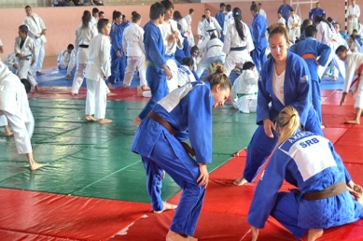 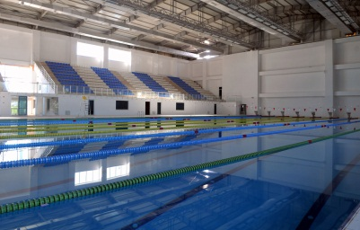 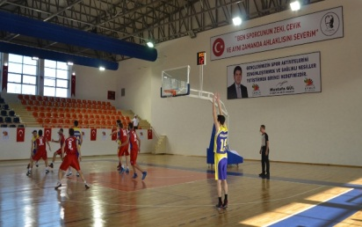

**Летние спортивные сборы на базе детского-молодежного центра в Турции «Колибри»**

**Яркий! Свежий! Креативный**!  
**Наш лагерь - это место позитива, веселья и ярких впечатлений.**

**Спортивные сборы в Турции это:**

* Идеальные условия для многих спортивных направлений.
* Мягкие средиземноморские климатические условия для увеличения выносливости, быстрого восстановления, улучшения спортивных результатов, укрепления иммунитета и здоровья.
* Увлекательный досуг, знакомство с историей и традициями страны, национальной кухней.
* Высокий уровень сервиса и условий проживания.

**Ваши спортивные направления:**

* спортивное плавание, синхронное плавание;
* водное поло, аквааэробика;
* футбол, мини-футбол, гандбол;
* баскетбол, волейбол;
* пляжный волейбол;
* большой теннис, настольный теннис;
* художественная гимнастика;
* аэробика, фитнес;
* спортивные, бальные танцы;
* борьба, дзюдо, карате.

**Возможности для спортивных групп:**

* Многофункциональный спортивный крытый зал 50м х 25м; высокие потолки;
* Искусственное поле 40м х 20м для футбола;
* Профессиональное футбольное поле 100м х 40м;
* Бассейны профессиональные 25 м и 50 м с дорожками;
* Профессиональные площадки для волейбола, баскетбола, мини-футбола со специальным покрытием;

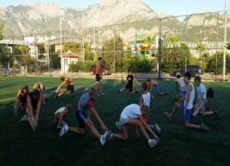 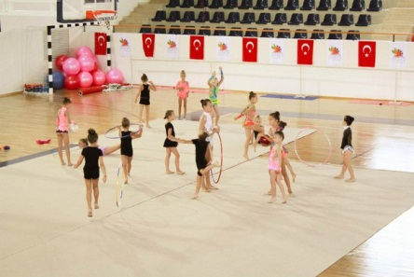 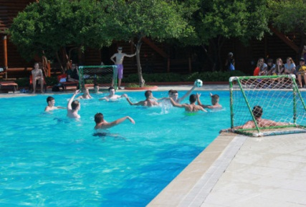

**О СПОРТИВНОМ СБОРЕ**

**Возраст:** детская группа 7-17 лет, молодежная группа 18-25 лет.

**Заезды:** еженедельно.

**О лагере:** Наш ДМЦ расположен в живописном регионе Кемер, между зелеными склонами гор Торос и кристально чистыми водами Средиземного моря.

На базе отеля 3*+, в комплекс входят: двухэтажные бунгало в деревенском стиле, ресторан, 2 бара, дискотека, бассейн. На территории расположен апельсиновый сад. Собственный песчаный пляж.

**В программе лагеря**: активный и познавательный отдых на Средиземном море. Возможность познакомиться с новыми друзьями, позагорать на пляже и покупаться в море, принять участие в анимационных программах, устроить лучшие вечеринки на пляже.

**В лагере созданы все условия для активного отдыха:**

* дневная и вечерняя анимация;
* пляжный волейбол;
* баскетбол;
* мини-футбол;
* настольный теннис;
* фитнес, аэробика, йога.

**Размещение:** в номерах по 4 человек со всеми удобствами (душ, санузел, кондиционер).

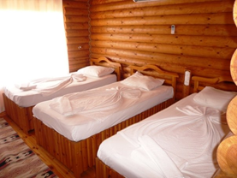 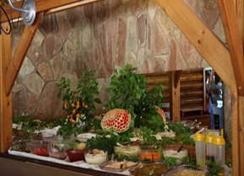 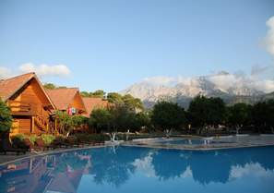

**Питание:** «All inclusive». Осуществляется в ресторане отеля. В ассортименте свежие фрукты и овощи, соки, чай, кофе, национальные турецкие сладости.

**Пляж:** собственный песчаный пляж в 500 м от лагеря. Зонтики, шезлонги на пляже и у бассейнов.

**Безопасность:** территория ограждена. В вечернее время освещается. Служба охраны работает круглосуточно.

**Динамичные и увлекательные мероприятия:**

* конкурсы и концерты;
* квесты, игровые и интеллектуальные шоу;
* танцевальные занятия;
* игры на сплочение;
* спортивные мероприятия;
* стартин, КВН;
* анимация на пляже; дискотеки и пенные вечеринки;

**Кружки и студии по интересам:**

* прикладное творчество;
* студия танцев (хип-хоп, диско, zumba, house, dance-mix);
* кружок журналистики (создание журнала, видео роликов, интервью, написание сценариев);
* студия настольных игр (шашки, шахматы, уно, активити, мафия);
* плетение фенечек, боди-арт, тату хной, оригами;
* гала-концерты и дискотеки.

**Стоимость: 585 евро ( 15дней / 14 ночей )**

**720 евро ( 22 дня / 21 ночь )**  
**В стоимость входит:**

* Авиабилет
* трансфер;
* 4 местное проживание с удобствами в номере;
* питание All inclusive;
* анимационная программа;
* 1 экскурсия;
* шезлонги, зонтики на пляже и у бассейна;
* 1 руководитель на 15 оплаченных путевок, который работает с детьми и несет за них ответственность.

**Дополнительно оплачивается:**

* экскурсионная программа;
* залог – 30$ (гарантия сохранения номера). Сдается по приезду в лагерь руководителю группы. Деньги возвращаются по окончанию отдыха. В случае нанесения ущерба отелю, деньги идут на покрытие расходов.

**Профессиональные тренировки по Вашему виду спорта – ГАРАНТИРОВАНЫ!**